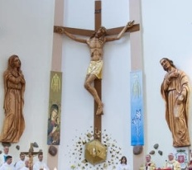

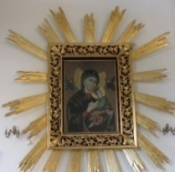

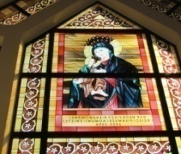
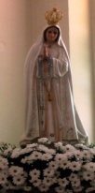
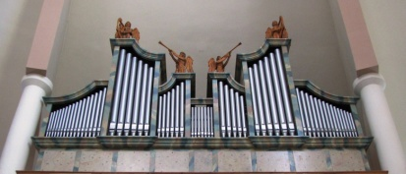
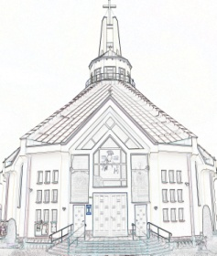
Nieustająca Pomoc
Tygodnik Parafii Matki Bożej Nieustającej Pomocy w Lubartowie Nr 12 (507) 2025 – 23 marca (niedziela)

Słowa Ewangelii według świętego Łukasza

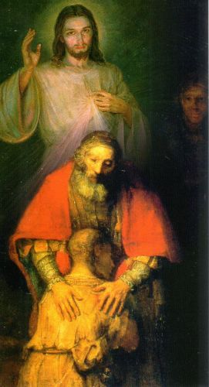
W tym czasie przyszli jacyś ludzie i donieśli Jezusowi o Galilejczykach, których krew Piłat zmieszał z krwią ich ofiar. Jezus im odpowiedział: «Czyż myślicie, że ci Galilejczycy byli większymi grzesznikami niż inni mieszkańcy Galilei, iż to ucierpieli? Bynajmniej, powiadam wam; lecz jeśli się nie nawrócicie, wszyscy podobnie zginiecie. Albo myślicie, że owych osiemnastu, na których zwaliła się wieża w Siloam i zabiła ich, było większymi winowajcami niż inni mieszkańcy Jeruzalem? Bynajmniej, powiadam wam; lecz jeśli się nie nawrócicie, wszyscy tak samo zginiecie». I opowiedział im następującą przypowieść: «Pewien człowiek miał zasadzony w swojej winnicy figowiec; przyszedł i szukał na nim owoców, ale nie znalazł. Rzekł więc do ogrodnika: „Oto już trzy lata, odkąd przychodzę i szukam owocu na tym figowcu, a nie znajduję. Wytnij go, po co jeszcze ziemię wyjaławia?” Lecz on mu odpowiedział: „Panie, jeszcze na ten rok go pozostaw, aż okopię go i obłożę nawozem; i może wyda owoc. A jeśli nie, w przyszłości możesz go wyciąć”».
Większość z nas ma filozoficzne podejście do życia. Rozmyślamy nad możliwościami przetrwania, nad logiką naszych czynów, nad tym, co by było, gdyby… Jeśli jednak zastanowimy się nad sensem własnego życia, to dojdziemy do wniosku, że tak naprawdę nie potrafimy go odnaleźć. Ale dotyczy to naszego ziemskiego życia. Nad duchowym raczej się nie zastanawiamy, bo nie mamy na to czasu i ochoty. Przecież kto by się tym teraz przejmował? Może dopiero na emeryturze. A gdyby tak już teraz zacząć się zastanawiać nad życiem duchowym? Zastanówmy się, czy to, co w nas tkwi, to jeszcze wiara czy już herezja albo nawet odejście od wiary? Przysłowie mówi, że niebo zaczyna się tam, gdzie spełniają się ludzkie tęsknoty. Każdy człowiek odczuwa wewnętrzny głód szczęścia i bezpieczeństwa, a jednocześnie przepełnia go strach i obawy. Oczekujemy wielkich darów, wygranych na loterii, szczęścia, którego sobie życzymy przy okazji urodzin, rocznic itd. Życząc, zawsze myślimy o sobie, składając życzenia, mówimy to, czego sami oczekujemy. Popatrzmy na swoje życie, na to jak przemija nam czas przeznaczony dla Boga. Zaś z drugiej strony zauważmy, jak marnujemy czas przeznaczony dla siebie. Jest jeszcze dla nas nadzieja, bowiem póki żyjemy i uczestniczymy w życiu kościoła, mamy możliwość korzystania z nauk Nauczyciela. Trzeba, abyśmy sobie uświadomili, że zaspokojenie głodu szczęścia i bezpieczeństwa może się dokonać jedynie w najściślejszej więzi z Bogiem. To On jest naszym największym Nauczycielem. On nas uczy jak żyć, jak kochać, jak oczekiwać. Daje nam najlepszy podręcznik do nauki: Pismo Święte – Słowo Boże. Żyjąc Jego Słowami, postępując według Jego napomnień, możemy zrealizować siebie i swoje życie.
W każdym z dzisiejszych czytań słyszymy Słowa Nauczyciela. Różne to Słowa, lecz podobnie obrazujące to, co nas dotyczy. Czy to słowa Mojżesza, który z woli Boga staje się nauczycielem Izraela, czy św. Pawła, mającego uczyć i napominać Hebrajczyków, czy wreszcie słowa przypowieści ewangelicznej – wszystkie można sprowadzić do pięciu: prawda, posłuszeństwo, nadzieja, miłość i wiara. Bóg, który jest prawdą, wymaga od nas posłuszeństwa, daje nam miłość, abyśmy w wierze mieli nadzieję. Ale możemy również powiedzieć inaczej: mając nadzieję, posłusznie z wiarą szukamy miłości, by poznać PRAWDĘ. A poznać prawdę, to poznać Boga. Prośmy naszego Nauczyciela, by nam otworzył serca i umysły na poznanie z wiarą i nadzieją PRAWDY.
INTENCJE MSZALNE
PONIEDZIAŁEK – 24 marca
7⁰⁰ + Marianna WŁOSEK (gr. 24)
7⁰⁰ + Eugeniusz SMYL (gr. 24)
7³⁰ Dz. – bł. za Gabrielę (im.) i za całą rodzinę
7³⁰ + Krystyna GÓŹDŹ (11 r.), Zofia SŁOWIŃSKA (1 r.), Janina NAWROCKA (6 r.)
18⁰⁰ Dz. – bł. za Helenę BOŻYM (8 ur.)
WTOREK – 25 marca – Uroczystość Zwiastowania Pańskiego
7⁰⁰ + Eugeniusz SMYL (gr. 25)
7⁰⁰ + Marianna WŁOSEK (gr. 25)
9⁰⁰ + Stanisław DUDZIK, Zofia, Henryk, Krystian, Irena, Agnieszka, ++ PACEK i DUDZIK
18⁰⁰ + Jan, Marianna ++ MATCZUKÓW i KOSOWSKICH
ŚRODA – 26 marca
7⁰⁰ + Waldemar KANADYS (5 r.)
7³⁰ + Marianna WŁOSEK (gr. 26)
7³⁰ + Eugeniusz SMYL (gr. 26)
18⁰⁰ Zbiorowa do MBNP
+ Henryk TKACZYK (10 m-c)
+ Wiesław BRZEZIŃSKI – od r. Kwiatkowskich
+ Krystyna KOZIEŁ – od Zakł. Pogrz. Malessa
Dz. – bł. za Łukasza (40 ur.)
CZWARTEK – 27 marca
7⁰⁰ + Dagmara KOSSAK, Arkadiusz BORZĘCKI, Eugeniusz, Stanisław, Stanisława, Irena KOZAK
7³⁰ + Eugeniusz SMYL (gr. 27)
7³⁰ + Marianna WŁOSEK (gr. 27)
18⁰⁰ + Aleksander URBAN, Julianna, Franciszek, Henryk, Beata
PIĄTEK – 28 marca
7⁰⁰ + Eugeniusz SMYL (gr. 28)
7⁰⁰ + Henryk CYBUL – od wspólnoty Miriam
7³⁰ + Marianna WŁOSEK (gr. 28)
7³⁰ + Kamil POLICHAŃCZUK – od siostry z rodziną
17³⁰ Droga krzyżowa
18⁰⁰ + Zofia-Helena LIBERA (10 r.)
SOBOTA – 29 marca
7⁰⁰ + Eugeniusz SMYL (gr. 29)
7⁰⁰ + Henryk CYBUL – od syna Grzegorza z rodziną
7³⁰ + Marianna WŁOSEK (gr. 29)
7³⁰ + Irena KWIATEK
7³⁰ + Kazimierz, Konstancja, Roman, Maria
18⁰⁰ + Leszek TCHÓRZ (10 r.), Jan, Józef, Stefania, Marianna, Beata ++ TCHÓRZÓW i ŁUKASIEWICZÓW
IV Niedziela Wielkiego Postu (Laetare) – 30 marca
7⁰⁰ + Eugeniusz SMYL (gr. 30)
7⁰⁰ + Jan, Janina KOZYRA, ++ KOZYRÓW, GOLONKÓW, KOWALCZYKÓW
9⁰⁰ + Marianna WŁOSEK (gr. 30)
9⁰⁰ + Marianna (33 r.), Zygmunt OSIŃSCY; Józef, Józefa MILLER
10³⁰ + Zofia, Bogdan-Kazimierz, Andrzej ++ WYSOCKICH
12⁰⁰ + Kazimiera i Józef, Helena, Jan, Roman, Henryk, Edward, Władysław, Wacław ++ WŁODARCZYKÓW i KOSOWSKICH
13¹⁵ Za parafian
17³⁰ Gorzkie Żale
18⁰⁰ + Henryk i Bronisława
INFORMACJE PARAFIALNE
- We wtorek 25 marca – Uroczystość Zwiastowania Pańskiego. Msze św. o godz. 7:00, 9:00 i 18:00. Taca z tej uroczystości jak co roku przeznaczona jest na Fundusz Obrony Życia.
- Zachęcamy do nabywania baranków wielkanocnych rozprowadzanych przez Caritas . Baranki są wystawione w przedsionku kościoła.
- W sobotę 29 marca Akcja Katolicka z naszej parafii wspólnie z Caritas będzie prowadzić zbiórkę żywności w sklepach sieci Biedronka. Zebrana żywność zostanie przeznaczona na paczki świąteczne dla osób potrzebujących z naszej parafii.. Prosimy także o zgłaszanie w zakrystii osób, które są w trudnej sytuacji materialnej i potrzebują pomocy.
- Zapraszamy na nabożeństwa w piątek nabożeństwo Drogi krzyżowej o godz. 17:30, w niedzielę nabożeństwo Gorzkich żali o godz. 17:30.
- Rekolekcje wielkopostne w naszej parafii odbędą się tradycyjnie przed V niedzielą Wielkiego Postu tj. 3-6 kwietnia wygłosi je ks. Mirosław Bielecki – ojciec ogniska w Łopocznie.
- Dziękujemy KŻR Królowej Polski za posprzątanie kościoła na piątek do sprzątania kościoła zapraszamy młodzież przygotowującą się do sakramentu bierzmowania z klasy VIII C.
ZAPOWIEDZI
- Kamil Góźdź – par. WP w Lubartowie
Eliza Topyła – parafia tutejsza
- Przemysław Kaczor – parafia tutejsza
Joanna Tarasińska – par. MBNP w Lublinie
ZMARLI
Krystyna KOZIEŁ, Marek BUDZYŃSKI
2 kwietnia 2025 r. przypada 20 rocznica śmierci św. Jana Pawła II. „Instytut Jana Pawła II KUL” organizują MIĘDZYNARODOWĄ KONFERENCJĘ NAUKOWO-EDUKACYJNĄ „DAR I NADZIEJA. W 20 ROCZNICĘ ODEJŚCIA ŚW. JANA PAWŁA II” (KUL, 31.03-01.04.2025).
W piątek, 28 marca 2025 r., po raz jedenasty w Lublinie odbędzie się Ekstremalna Droga Krzyżowa – EDK. Rozpocznie ją Msza św. w archikatedrze lubelskiej o godz. 19.00. EKSTREMALNA DROGA KRZYŻOWA to pokonanie wybranej trasy w nocy, medytowanie i zmaganie się z własnymi słabościami. W trakcie długiej, ponad 40-kilometrowej wyprawy uczestnicy mają czas na refleksję i spotkanie z Bogiem. EDK to także wewnętrzna podróż, która pozwala spojrzeć w głąb siebie i uczy pokory. Już od 5 marca 2025 (Środa Popielcowa) można zadeklarować swój udział w EDK. Zapisy trwają na stronie internetowej: edk.lublin.pl Deklaracje umożliwiają przygotowanie odpowiedniej liczby pakietów dla uczestników
Numer konta parafii: BS Lubartów
87 8707 0006 0032 0485 2000 0001
www.mbozejlubartow.pl

